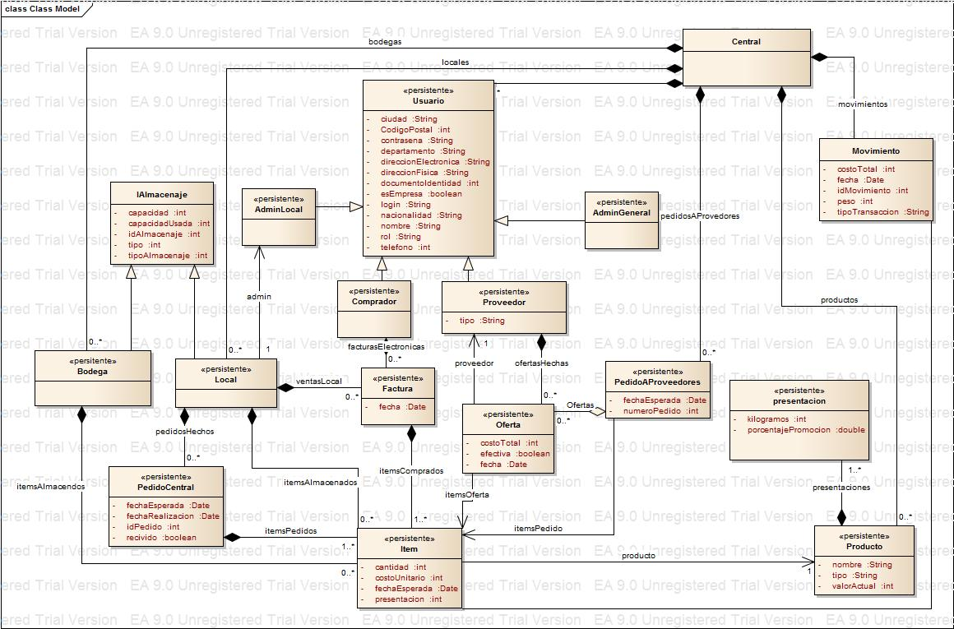

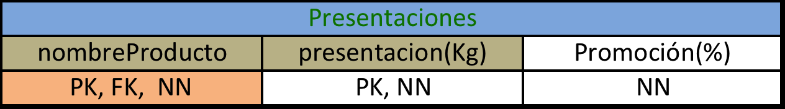

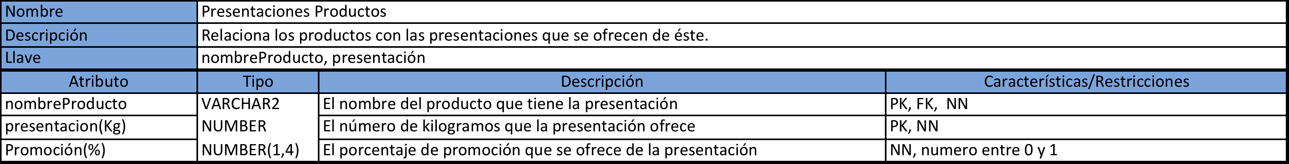

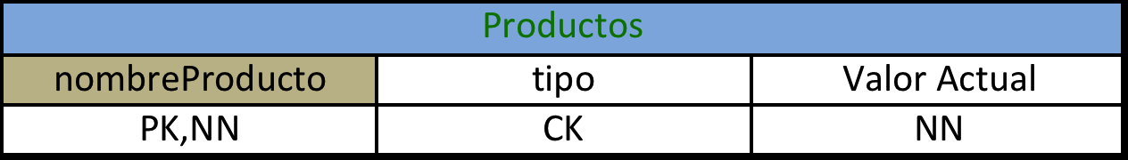

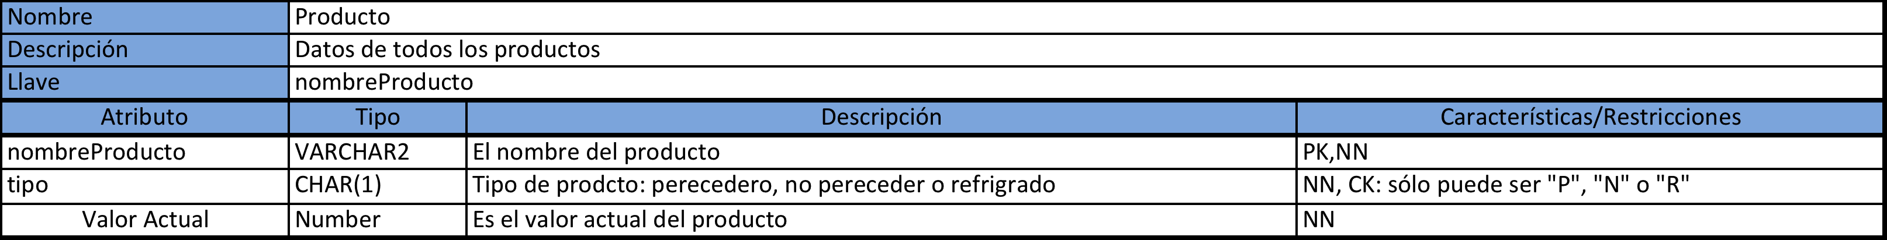



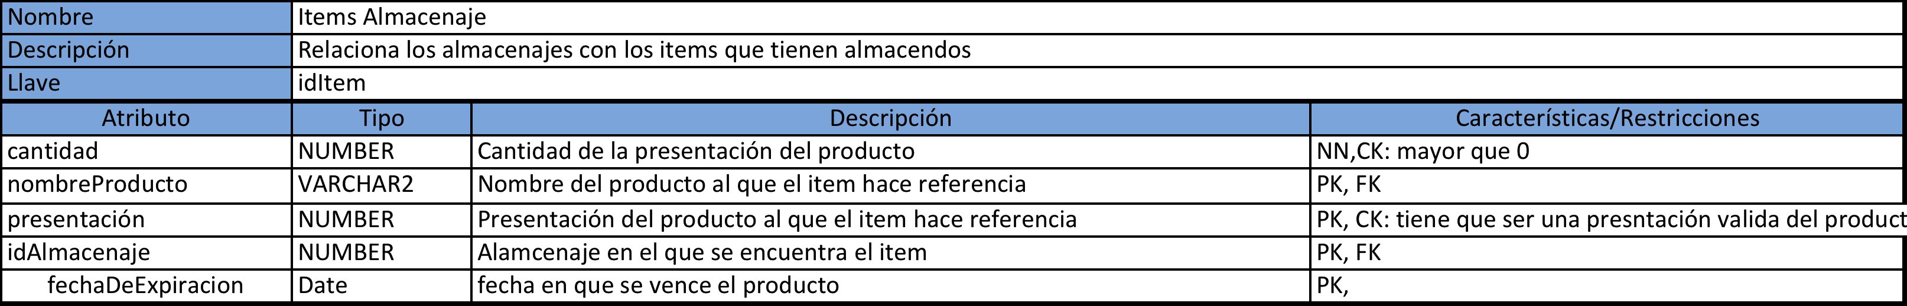



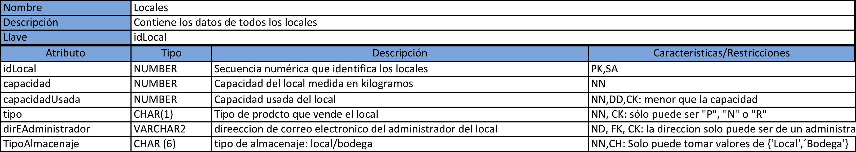



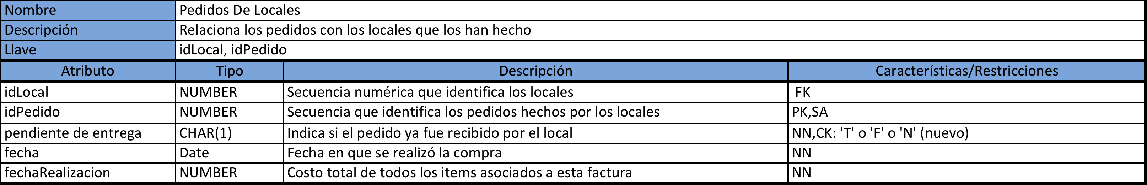



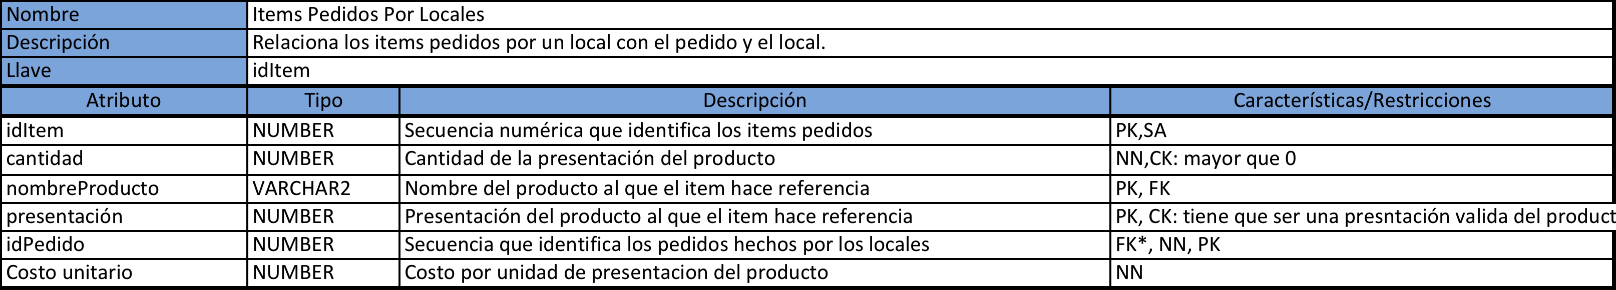

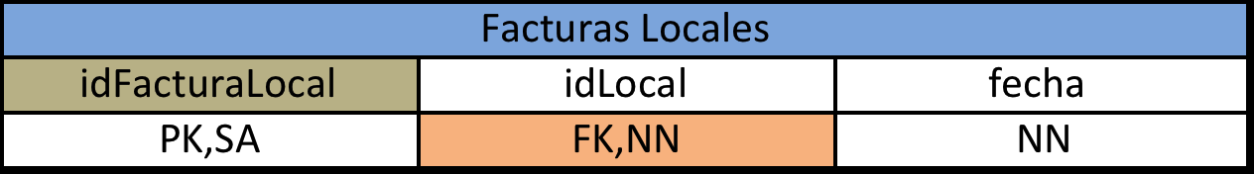

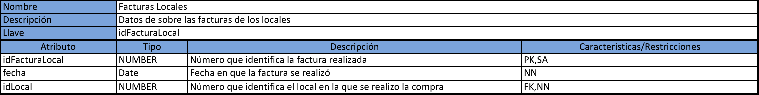



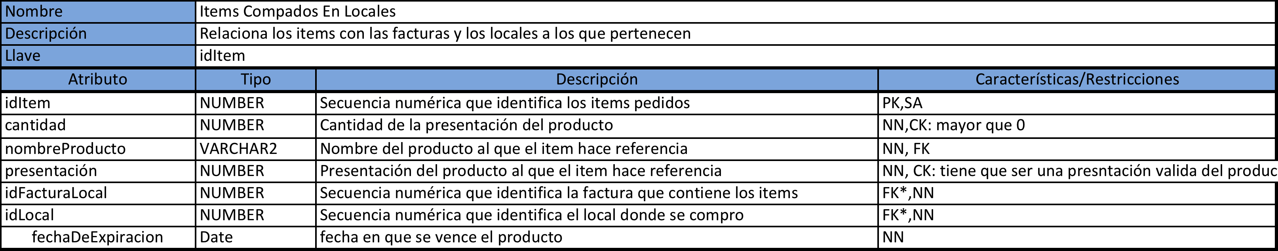



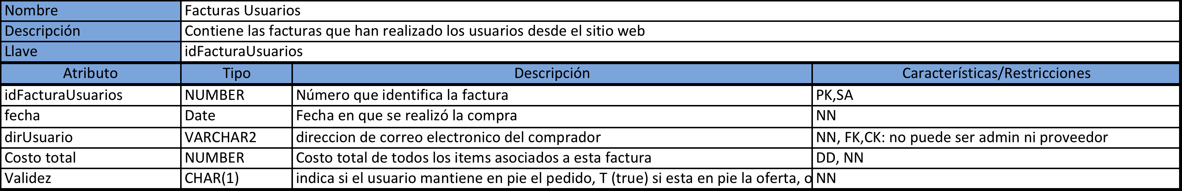



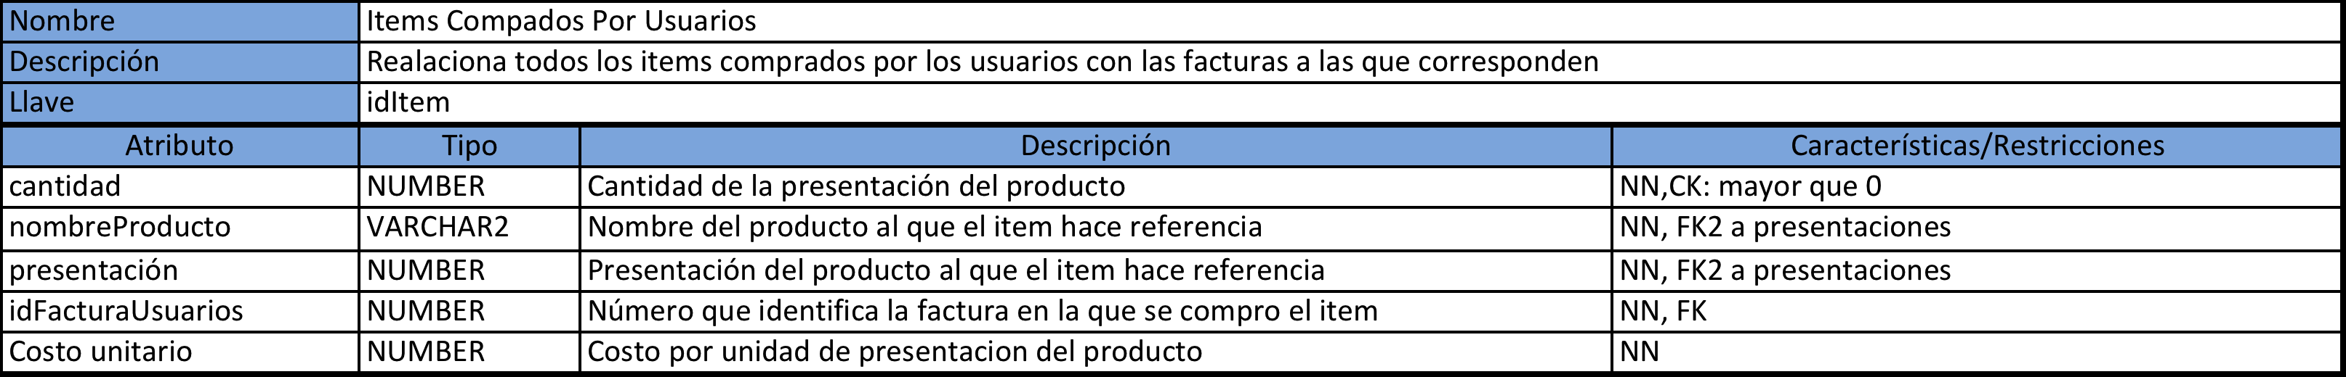

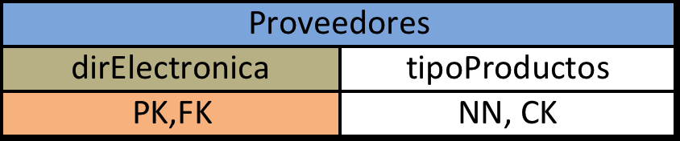

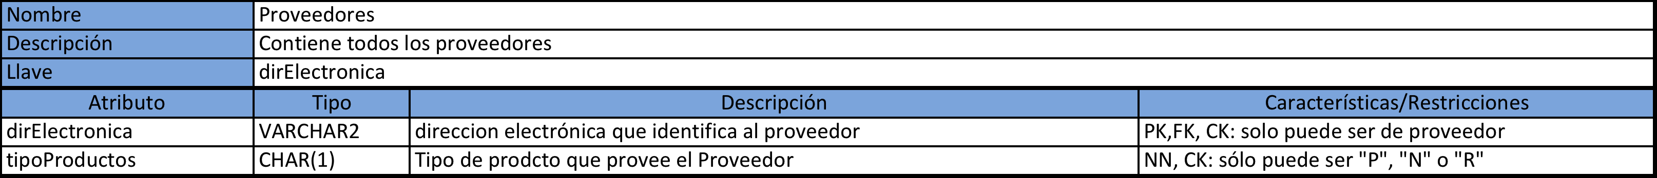



|  |  |  |  |
| --- | --- | --- | --- |
| Nombre | Ofertas | | |
| Descripción | Contiene las ofertas que los proveedores hacen a los pedidos relizados por la central | | |
| Llave | pedidoOfertado, dirProveedor | | |
| Atributo | Tipo | Descripción | Características/Restricciones |
| idLicitacion | NUMBER | Númer que identifica el pedido al que se ha hecho la oferta | FK,NN |
| cantidad | NUMBER | Cantidad del producto que el proveedor puede proveer | NN,CK: mayor que 0 |
| nombreProducto | VARCHAR2 | nombre del producto que el proveedor oferta | NN, FK a presentaciones |
| presentación | NUMBER | Presentación del producto que el proveedor oferta | NN, FK a presentaciones |
| dirProveedor | VARCHAR2 | Direccion electronica del proveedor que hace la oferta | NN, FK,CK: tiene que ser un proveedor |
| fechaEntrega | Date | Fecha en la que se compromete el proveedor a entregar el pedido | NN, CK: tiene que ser una fecha con corde al pedido |
| efectiva | CHAR(1) | Indica si el pedido ya fue recibido por el local | NN,CK: 'T' o 'F' |
| costoUnitario | Number | es el costo que el proveedor ha seleccionado por cada producto | NN,CK: mayor que 0 |
| costoTotal | NUMBER | es el costo Total que el proveedos ha seleccionado | NN,CK: mayor que 0 |



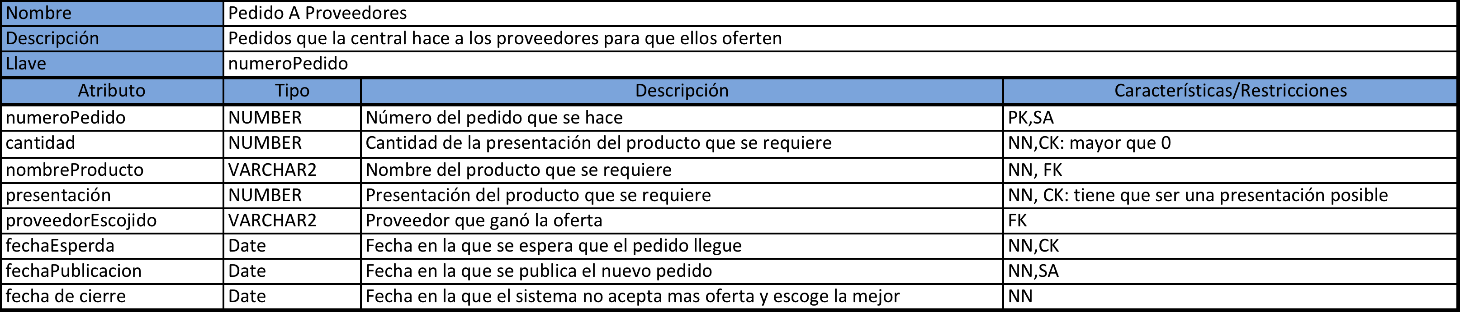



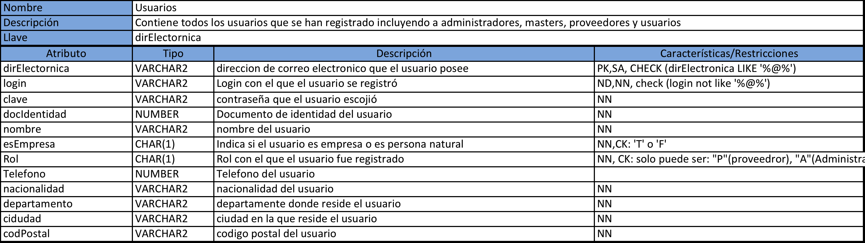



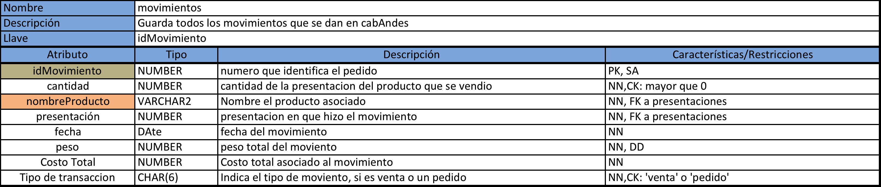

**Decisiones Tomadas:**

* Se agregó la tabla de movimientos para tener el registro de ellos y poder mostrar los usuarios estadísticas que ayuden a sus negocios